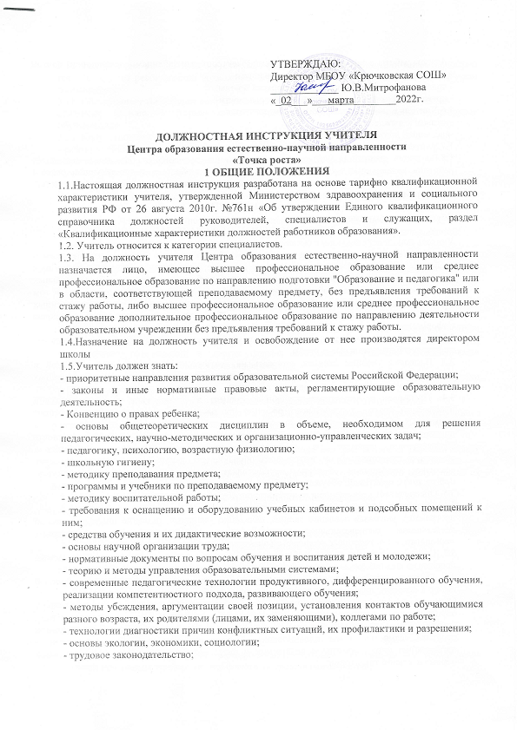

|  |  |
| --- | --- |
|  | УТВЕРЖДАЮ:  Директор МБОУ «Крючковская СОШ»  _____________ Ю.В.Митрофанова  «_02___»___марта________2022г. |

**ДОЛЖНОСТНАЯ ИНСТРУКЦИЯ УЧИТЕЛЯ**

**Центра образования естественно-научной направленности**

**«Точка роста»**

**1 ОБЩИЕ ПОЛОЖЕНИЯ**

1.1.Настоящая должностная инструкция разработана на основе тарифно квалификационной характеристики учителя, утвержденной Министерством здравоохранения и социального развития РФ от 26 августа 2010г. №761н «Об утверждении Единого квалификационного справочника должностей руководителей, специалистов и служащих, раздел «Квалификационные характеристики должностей работников образования».

1.2. Учитель относится к категории специалистов.

1.3. На должность учителя Центра образования естественно-научной направленности назначается лицо, имеющее высшее профессиональное образование или среднее профессиональное образование по направлению подготовки "Образование и педагогика" или в области, соответствующей преподаваемому предмету, без предъявления требований к стажу работы, либо высшее профессиональное образование или среднее профессиональное образование дополнительное профессиональное образование по направлению деятельности образовательном учреждении без предъявления требований к стажу работы.

1.4.Назначение на должность учителя и освобождение от нее производятся директором школы

1.5.Учитель должен знать:

- приоритетные направления развития образовательной системы Российской Федерации;

- законы и иные нормативные правовые акты, регламентирующие образовательную деятельность;

- Конвенцию о правах ребенка;

- основы общетеоретических дисциплин в объеме, необходимом для решения педагогических, научно-методических и организационно-управленческих задач;

- педагогику, психологию, возрастную физиологию;

- школьную гигиену;

- методику преподавания предмета;

- программы и учебники по преподаваемому предмету;

- методику воспитательной работы;

- требования к оснащению и оборудованию учебных кабинетов и подсобных помещений к ним;

- средства обучения и их дидактические возможности;

- основы научной организации труда;

- нормативные документы по вопросам обучения и воспитания детей и молодежи;

- теорию и методы управления образовательными системами;

- современные педагогические технологии продуктивного, дифференцированного обучения, реализации компетентностного подхода, развивающего обучения;

- методы убеждения, аргументации своей позиции, установления контактов обучающимися разного возраста, их родителями (лицами, их заменяющими), коллегами по работе;

- технологии диагностики причин конфликтных ситуаций, их профилактики и разрешения;

- основы экологии, экономики, социологии;

- трудовое законодательство;

- основы работы с текстовыми редакторами, электронными таблицами, электронной почтой и браузерами, мультимедийным оборудованием;

- правила внутреннего трудового распорядка школы;

- правила по охране труда и пожарной безопасности.

1.6.Учитель в своей деятельности руководствуется:

-уставом учреждения;

-настоящей должностной инструкцией;

1.7.Учитель подчиняется непосредственно директору школы.

1.8.Во время отсутствия учителя (отпуска, болезни, прочее) его обязанности исполняет работник, назначенный в уставном порядке, который приобретает соответствующие права и несет ответственность за исполнение или ненадлежащее исполнение обязанностей, возложенных на него в связи с замещением.

**2.ФУНКЦИИ**

Обучение и воспитание обучающихся.

**3.ДОЛЖНОСТНЫЕ ОБЯЗАННОСТИ**

Учитель исполняет следующие обязанности:

3.1. Осуществляет обучение и воспитание обучающихся с учетом их психолого- особенностей и специфики преподаваемого предмета, способствует формированию общей культуры личности, социализации, осознанного выбора и освоения образовательных программ, используя разнообразные формы, приемы, методы и средства обучения, в том числе по индивидуальным учебным планам, ускоренным курсам в рамках государственных образовательных стандартов, современные образовательные технологии, включая информационные, а также цифровые образовательные ресурсы.

3.2. Обоснованно выбирает программы и учебно-методическое обеспечение, включая цифровые образовательные ресурсы.

3.3. Проводит учебные занятия, опираясь на достижения в области педагогической и психологической наук, возрастной психологии и школьной гигиены, а также современных информационных технологий и методик обучения.

3.4. Планирует и осуществляет учебный процесс в соответствии с образовательной программой школы, разрабатывает рабочую программу по предмету, курсу на основе примерных общеобразовательных программ и обеспечивает ее выполнение, организуя и поддерживая разнообразные виды деятельности обучающихся, ориентируясь на личность обучающегося, развитие его мотивации, познавательных интересов, способностей, организует самостоятельную деятельность обучающихся, в том числе исследовательскую, реализует проблемное обучение, осуществляет связь обучения по предмету(курсу, программе) с практикой, обсуждает с обучающимися актуальные события современности.

3.5. Обеспечивает достижение и подтверждение обучающимися уровней образования

3.6. Оценивает эффективность и результаты обучения обучающихся по предмету (курсу, программе), учитывая освоение знаний, овладение умениями, развитие опыта творческой деятельности, познавательного интереса обучающихся, используя компьютерные технологии, в т.ч. текстовые редакторы и электронные таблицы в своей деятельности.

3.7. Соблюдает права и свободы обучающихся, поддерживает учебную дисциплину, режим посещения занятий, уважая человеческое достоинство, честь и репутацию обучающихся.

3.8. Обеспечивает социализацию, формирование общей культуры личности, осознанный выбор и освоение надпредметных курсов и программ обучающимися в рамках ФГОС;

Обеспечивает организацию образовательной деятельности, направленной на формирование у обучающихся метапредметных компетенций (регулятивных, познавательных, коммуникативных), способность их использования в учебной, познавательной и социальной практике, самостоятельное планирование и осуществление учебной деятельности и организацию сотрудничества с педагогами и сверстниками, построение индивидуальной образовательной траектории;

3.10. Распределяет внеурочную деятельность обучающихся в соответствии интенсивностью труда (с учетом реабилитации возможных перегрузок), а также индивидуальным выбором обучающегося.

3.11. Обеспечивает тьюторское сопровождение внеучебной деятельности школьников;

оказывает помощь в формировании индивидуальных образовательных маршрутов обучающихся

3.12. Координирует:

- работу учеников по освоению ФГОС, учебных программ по предмету;

- взаимодействие учащихся во время уроков и внеклассных мероприятий;

- учебную исследовательскую и проектную деятельность обучающихся;

3.13. Оценивает:

- текущее и итоговое качество знаний обучающихся по преподаваемому предмету;

- ключевые (базовые), предметные и надпредметные компетенции;

- социально-личностные компетенции, внеурочные достижения обучающихся;

3.14. Выполняет требования ФГОС к структуре и результатам освоения образовательной

программы, к условиям еѐ реализации.

3.15. Осуществляет контрольно-оценочную деятельность в образовательном процессе с использованием современных способов оценивания в условиях информационно- коммуникационных технологий (ведение электронных форм документации, в том числе электронного журнала и дневников обучающихся).

3.16. Вносит предложения по совершенствованию образовательного процесса образовательном учреждении.

3.17. Участвует в деятельности педагогического и иных советов школы, производственных совещаний, совещаний при директоре, родительских собраний а также в деятельности методических объединений и других формах методической работы. Систематически повышает свою профессиональную квалификацию.

3.18. Допускает в соответствии с Уставом учреждения администрацию школы на свои уроки в целях контроля за работой.

3.19. Заменяет уроки отсутствующих учителей по распоряжению администрации.

3.20. Соблюдает Устав учреждения, Коллективный договор, Правила внутреннего трудового распорядка, требования данной инструкции, а также локальные акты учреждения, приказы и распоряжения администрации учреждения.

3.21. В соответствии с графиком дежурства по школе дежурит во время перемен между уроками. Как классный руководитель периодически дежурит со своим классом по школе.

Приходит на дежурство за 20 минут до начала уроков и уходит через 20 минут после их окончания.

3.22. Периодически проходит бесплатные медицинские обследования.

3.23. Обеспечивает охрану жизни и здоровья обучающихся во время образовательного процесса.

3.24. Осуществляет связь с родителями (лицами, их заменяющими).

3.25. Выполняет правила по охране труда и пожарной безопасности.

3.26. Учителю запрещается:

— изменять по своему усмотрению расписание занятий;

— отменять, удлинять или сокращать продолжительность уроков (занятий) и перемен между ними;

— удалять обучающегося с урока;

— курить в помещении школы.

3.27. При выполнении обязанностей заведующего учебным кабинетом учитель:

— проводит паспортизацию своего кабинета;

— постоянно пополняет кабинет методическими пособиями, необходимыми прохождения учебной программы приборами, техническими средствами обучения;

— организует с учащимися работу по изготовлению наглядных пособий;

— в соответствии с приказом директора «О проведении инвентаризации» списывает в установленном порядке имущество, пришедшее в негодность;

— разрабатывает инструкции по охране труда и технике безопасности;

— принимает участие в смотре учебных кабинетов.

Учитель:

1 Контролирует наличие у обучающихся тетрадей по учебному предмету, соблюдение установленного в школе порядка их оформления, ведения, соблюдение единого орфографического режима в соответствии с Положением «О ведении ученических тетрадей и их проверке».

2 Выставляет в классный журнал все оценки за контрольные и лабораторные работы за то число, когда они проводились.

3 Тетради контрольных и лабораторных работ обучающихся хранятся в учебном кабинете в течение учебного года.

4 Проводит в течение учебного года олимпиаду по физике и астрономии, формирует команду школы для участия в олимпиадах всех уровней.

5 Выполняет все предписания приказов «Об охране труда и соблюдении правил техники безопасности» и «Об обеспечении пожарной безопасности».

**4 ПРАВА**

Учитель имеет права:

4.1.Знакомиться с проектами решений руководства школы, касающихся его деятельности.

4.2. Вносить на рассмотрение руководства предложения по совершенствованию работы, связанные с предусмотренными настоящей инструкцией обязанностями.

4.3.В пределах компетенции сообщать директору школы о всех выявленных в процессе осуществления должностных обязанностей недостатках в Деятельности учреждения структурных подразделениях) и вносить предложения по их устранению.

4.4.Запрашивать лично или по поручению директора школы от структурных подразделений и иных специалистов информацию и документы, необходимые для выполнения должностных обязанностей.

4.5.Привлекать специалистов всех (отдельных) структурных подразделений к решению задач, возложенных на него (если это предусмотрено положениями о структурных подразделениях, если нет – то с разрешения директора школы).

4.6. Педагогический работник имеет права, предусмотренные «Трудовым кодексом РФ», законом РФ «Об образовании», «Типовым положением об общеобразовательном учреждении», Уставом школы, Коллективным договором, Правилами внутреннего трудового распорядка.

**5 ОТВЕТСТВЕННОСТЬ.**

5.1.В установленном законодательством РФ порядке учитель несет ответственность:

— за реализацию не в полном объеме образовательных программ;

— учитель несет персональную ответственность за жизнь и здоровье обучающихся во время образовательного процесса и внеклассных мероприятий, проводимых учителем;

— за нарушение прав и свобод обучающихся, определенных законодательством РФ, Уставом и локальными актами учреждения.

5.2. В случае нарушения Устава учреждения, условий Коллективного договора, Правил внутреннего трудового распорядка, настоящей должностной инструкции, приказов директора учитель подвергается дисциплинарным взысканиям в соответствии со статьей 192 Трудового

5.3. Учитель привлекается к ответственности:

- за ненадлежащее исполнение или неисполнение своих должностных обязанностей, предусмотренных настоящей должностной инструкцией, - в порядке, установленном действующим трудовым законодательством РФ;

- за правонарушения, совершенные в процессе своей деятельности;

- в порядке, установленном действующим административным, уголовным и гражданским законодательством РФ;

- за причинение ущерба учреждению – в порядке, установленном действующим трудовым законодательством РФ.

5.4.Учитель несет персональную ответственность за жизнь, здоровье и безопасность обучающихся в период образовательного процесса.

**6 ВЗАИМООТНОШЕНИЯ. СВЯЗИ ПО ДОЛЖНОСТИ**

6.1. Подчиняется непосредственно директору школы и заместителю директора по УВР

6.2. Рабочее время учителя зависит от его нагрузки, затарифицированной в начале учебного года.

6.3. Учитель – предметник взаимодействует с классными руководителями классов, в которых он ведёт уроки, по вопросу успеваемости и посещаемости обучающихся.

6.4. Учитель – предметник предоставляет рабочую программу по своему предмету руководителю ШМО до 10 сентября каждого учебного года, по окончании четверти (в течение3-х дней) – отчёт по предмету; результаты мониторинговых контрольных работ с анализом в течение 3-х дней после даты их проведения.